目 录
前 言 1
第一章 绪 论 2
1.1研究背景及意义 2
1.2本文的内容 3
1.3本文的意义 3
1.4本文的组织结构 3
第二章 系统开发环境 5
2.1ASP.NET概述 5
2.2动态网站技术介绍 6
2.3数据库技术 6
2.4ADO.NET连接数据库 6
2.5本章小结 7
第三章 需求分析 8
3.1可行性分析 8
3.1.1技术可行性 8
3.1.2经济可行性 8
3.1.3操作可行性 9
3.2系统用例 9
3.3系统流程和逻辑 10
3.4计算机软硬件配置和开发平台 12
3.4.1计算机系统硬件配置 12
3.4.2计算机系统软件配置 12
3.4.3编程环境与工具 12
3.5本章小结 12
第四章 系统概要设计 14
4.1概述 14
4.2系统结构 14
4.3数据库设计 15
4.3.1数据库E-R图 15
4.3.2数据库实体 15
4.3.3数据库设计表 19
4.4本章小结 22
第五章 系统的详细设计 23
5.1用户登录界面 23
5.1.1菜单管理 24
5.2功能模块 25
5.2.1学生信息管理模块 25
5.2.2教师信息管理模块 27
5.2.3系别信息管理模块 28
5.2.4学期信息管理模块 29
5.2.5班级信息管理模块 30
5.2.6科目信息管理模块 31
5.3修改密码界面 32
5.4综合测评管理 33
5.5本章小结 35
第六章 系统测试和维护 36
6.1本系统测试描述 36
6.1.1测试用例分析 36
6.2系统的维护 37
6.3本章小结 37
第七章 总结与展望 38
7.1本文总结 38
7.2后续工作展望 38
参考文献 39
致 谢 40

摘 要
随着信息技术在办理上越来越深切而普遍的应用，学生综合测评管理的实施在技术上已慢慢成熟。
本文介绍了在VS 2010（Microsoft Visual Studio 2010）环境下采用自上而下地总体计划，自下而上的应用战略开拓一个学生综合测评管理系统。通过分析学生综合测评管理的不够，创建了一个学生综合测评管理系统的方案。文章讲了学生综合测评管理系统的系统分析部分，包含可行性分析、系统用例分析等，系统设计主要介绍了系统功能设计和数据库设计及代码设计。
学生综合测评管理系统可以说是一个综合性的学生管理系统，这此中包括了用户登录模块的实现、学生信息管理模块、教师信息管理模块、系别信息管理模块、学期信息管理模块、班级信息管理模块、科目信息管理模块、修改密码模块、综合测评管理模块等，因此具有一定的实用性。本站是一个B/S（Browser/Server,浏览器/服务器结构）模式系统，采取了目前盛行的ASP.NET技术。系统界面友好，操作简单适用并且便利。

关键词： 综合测评；ASP.NET技术；B/S

前 言
学生综合测评管理是最主要的管理方法之一，相对而言，传统的管理已经落后了如今都采用先进的技术进行有效的管理。怎样做到规范管理降低出错率，提高管理效率才是目前的首要任务。
学生综合测评管理是学校一年一度的首要工作，为了保证公平公正公开的原则、数据庞大、计算复杂等特点，目前最普遍采用的方法是使用手工收集测评数据并进行计算，不能够保证测评数据的安全性和准确性。随着计算机信息技术日益发展壮大，很多领域都已经实现了信息技术的管理，如果本领域仍然在使用传统的手工方式，浪费了大量的人力物力和时间。随着技术的进一步发展，这一工作必将实现自动化管理，保证学生综合测评的数据更加的全面，让教师掌握学生各科成绩是否达标，针对不达标的科目采取针对性的措施让学生的成绩能够提高，对于取得好成绩的同学进行嘉奖，通过学生综合测评管理的表能够一目了然，掌握的信息更加的完善。
基于上述所述，开拓了学生综合测评管理系统，界面友好，操作简单便利，易于使用，一心一意做到最好。当然系统中还是存在着许多的问题还需要努力。

第一章 绪 论
本章讲了学生综合测评管理系统的研究背景和意义，本文的内容和意义，最后介绍了本文的组织结构。

1.1研究背景及意义
随着科学技术的高速成长，我国已经进入了信息化社会。人类有几千年的历史，核算机从发生到如今只不过50多年，而网络的快速发展也不过10年的时间。可是，核算机和网络对社会的影响现已快速扩大，甚至在改变大家的生活方式。尤其是90年月以来，多媒体和网络技术的高速成长正在以惊人的速度改变着我们的生活方法。正像闻名天下的科学家尼葛洛庞帝（1997）所说的：“数只和核算有关，它决定我们的生计。”科学技术是我们国家的第一生产力，是最优秀的生产力。例如：网上预约挂号，网上在线阅读，网上订餐，网上购物，网上在线交易，网上查询新闻等，使大家感受到技术的发展和信息时代前进的步伐。
随着中国的教育成长的越来越火速，校园的范畴不停地扩大，学校的使命也越来越重。有关学生的各种信息量也不断的增长。面临庞大的信息开拓一款学生综合测评管理系统来提高工作的效率。通过这样的体系可以快速的查询学生信息，建立学生综合测评管理体系，进一步提高教学成功率。能对学生的综合测评进行快速并准确的录入、修正和查询，非常好地把握每个学生的各科测评的成绩，便于教师的管理，使校园的教学质量更上一层楼。
本体系是按照ASP.NET的学生综合测评管理的体系，ASP.NET以GUI的编程方法、面向对象的程序设计、许多的GUI组件和强大的数据库应用帮助，ASP.NET是Windows体系下的可视化集成用具，供应了强大的可视化组件，让程序员可以急速、高能地宣布Windows体系下的运用程式，格外是在数据库和收集方面，ASP.NET与别的开发工具比照更是技高一等。可视化集成工具主要是指开启图案用户界面，而只要挪用GUI组件可以实现。

1.2本文的内容
学生综合测评管理系统采用计算机对学生的信息以及成绩进行办理。进一步提升教学质量为教师提供了便捷实施管理成绩更加的规范化，合理化，自动化，还可以有序的存储学生的文档，大量的节省时间和资源，可以快速的找到所需要的资料，不用浪费时间去慢慢地查找。学生也可以随时随地的查看自己的资料以及各科的成绩，对于较弱的科目可以实行针对性地加强，从而提升自己的成绩。
学生综合测评管理系统讲述了系统的研究背景及意义、系统的开发环境、需求分析、系统的概要设计、系统的详细设计、系统的测试与维护、总结与展望。其中系统最主要的部分是系统的详细设计里面包含了用户的登录界面设计，用户可以登录系统查看相应的内容。菜单管理是学生综合测评管理的界面进行菜单的管理，功能模块中是对学生信息管理模块、教师信息管理模块、系别信息管理模块、学期信息管理模块、班级信息管理模块、科目信息管理模块进行查找、添加、删除、修改。修改密码界面是对密码进行修改使用新的密码登录系统。学生综合测评管理系统是非常重要的可以为学校管理提供便利。

1.3本文的意义
学生综合测评管理系统是非常实用的。通过测评可以知道自己的不足之处加以改正，可以让自己了解到作为一个学生成绩是非常重要的，根据各科成绩的测评可以制定自己的计划，确定目标并且进行实施。老师按照测评的结果制定更加有效的教学方式。
信息化是社会进程的必然趋势。学校的管理只有高效合理才能更好的提高教学质量发挥其作用。大部分乡村教学还停留在纸质时代，没有存档或者管理不善使其丢失。这种方法不适用于当代社会的发展。不满足社会的需求大大地浪费人力财力存在着许多的不可控因素。在信息化的时代，使用计算机才是正确的方式之一。传统的管理方法必然会被计算机为基础的信息管理方法所代替。所以学生综合测评管理是非常重要的。

1.4本文的组织结构
本文共分为七章，每个章节的内容如下：
第一章：绪论。本章讲了课题的研究意义和背景，本文的内容和意义，最后介绍了本文的组织结构。
第二章：系统的开发环境。本章详细讲了ASP.NET概述和动态网站的技术由系统的操作界面运用动态处理并返回成效。数据库技术讲了SQL Server2005的新特点。ADO.NET连接数据库是一种数据库访问机制使得数据库编程变得越发简单。
第三章：需求分析。本章主要讲了学生综合测评管理系统的设计与实现的可行性分析，此中讲了技术可行性、社会可行性、经济可行性以及操作可行性。系统用例运用具体的需求分析获得学生综合测评管理系统的的基本用例图。简单的讲了软件和硬件的开发配置和开拓平台以及编程环境与工具。
第四章：系统概要设计。本章讲了系统的概要设计本系统采取B/S结构和基于WEB服务器的两种模式。其次对数据库运用设计包含了数据库E-R图、数据库实体针对数据库表对后台进行各个数据的详细记载。
第五章：系统详细设计。本章主要讲了系统的详细设计采取ASP.NET和SQL结合的构造开拓了学生综合测评管理系统，基于如今客户端管理方式既B/S方式以及系统的各个模块的主要界面是如何实现的。
第六章：系统测试。本章主要讲了学生综合测评管理系统的测试和的维护简单的介绍。
第七章：总结与展望。本章主要讲了学生综合测评管理系统的总结和展望，希望以后会努力争取做的更好。

第二章 系统开发环境
本章详细阐述了ASP.NET概述和动态网站的技术由系统的操作界面运用动态处理并返回成效。数据库技术讲了SQL Server2005的新特点。ADO.NET连接数据库是一种数据库访问机制使得数据库编程变得越发简单。

2.1ASP.NET概述
主要介绍了ASP.NET的概述由四部分组成：
（1）ASP.NET是创立在通用言语上的程式结构，可以被使用在一台Web服务器来创立强壮的Web运用程式。ASP.NET供给许多比如今的Web开发形式强壮的优势。
（2）ASP.NET是把根据通用言语的程序在服务器上运转。不如曾经的ASP实时注释程式，而是程序在服务器端初次运转时采用翻译。ASP.NET构架是能够用Microsoft（R）公司最新的商品 Visual Studio.net开发环境进行开发，WYSIWYG（What You See Is What You Get所见即为所得）的编辑。这仅仅是ASP.NET强壮化软件支撑的一小部分功能。
（3）因为ASP.NET按照常用言语的编译运转程式，它的强壮性和顺应性，能够让它运转在Web运用软件上。通用言语的基础库，音讯体制，数据接口的办理都可以完美无缺的组合到ASP.NET的Web运用中。ASP.NET是language-independent言语自立化的，我才首选C#语言来写程序。如今现已支撑的有C#（C++和Java的结合体），VB，JSCRIPT。未来，像这样多样性的程序言语共同作业的才可以使系统越发的完善，能够使它完好的嫁接到ASP.NET。
（4）ASP.NET运用一种字符根基的，分层的装备体系，让服务器境况和运用程序的配置愈加简单。因为装备音信都存储在简略文本当中，而全新的设置也许都不必要动员本地的办理工具就能够完成。能够被称作"Zero Local Administration"的哲理让ASP.NET运用开发的愈加完整和便利。ASP.NET的运用程式在一台服务器体系的装配只要简略的复制一些必需的文件，不必要体系重启。
ASP.NET现已是多处理器的开拓工具，它在很多处理器的境况中使用特别的无缝跟尾技能高速运转速率极快。即便是如今的ASP.NET运用软件是一个处理器开拓的，未来多处理器运转时不需求随便篡改都能体现效力，而如今的ASP确达不到这一点。按照Windows认可技能以及运用程序装备，可以相信原程序必定是安定的。

2.2动态网站技术介绍
因为体系的操纵界面一直是Web页面模式，而且必要对各类用户的详细衷告运行动态办理并返回成效，而普通静态Web页面技能所不能够完成的，以是选用动态页面技能。现在动态页面技能超级多，可以说是屡见不鲜，例如CGI，ASP.NET，JSP，ASP等，设计选用ASP.NET技能。
ASP.NET(又称ASP+)是ASP的新一代型号，它不仅仅ASP，它可以用于 Web开拓的崭新框子，其间包括了很多崭新的特征。ASP.NET彻底按照模块和组件，具备非常好的可延展性与可定制性，数据处置更是引用了很多优秀的崭新技能。采取ASP.NET和SQL Server2005/Advanced Server完美组合，使得学生综合测评管理系统加倍高效和安全。

2.3数据库技术
SQL Server2005是关系型数据库的办理系统，在如今的互联网中，数据和管理数据的系统能够使用户操纵时确保安稳提升可延展性。SQL Server2005通过办理控制台来管理和监视SQL Server关系型数据库让管理的复杂度大大降低。
SQL Server2005的新特点：
- 数据库镜像：经过数据库的镜像方式，可以是记录文档传达性能实现延展。使用数据库镜像自动无效转到指定的服务器上，增强服务器的可使用性。
- 在线检索：在线检索使指数数据库定义语言执行期间可以让表格和数据执行检索，可以使数据执行更新和查找。
- Web服务：使用SQL Server2005开发人员在数据库层开拓Web服务，可以让SQL Server当作一个超文本传输协议侦听器，将网络服务中心供给全新的数据读取功效。
- 安稳性的提升：在SQL Server2005中安稳性方面有了进一步的改进，比如数据库加密、设置安全指定值。

2.4ADO.NET连接数据库
ADO.NET能够让用户体现了崭新的数据库拜访体制，它让数据库程序设计更加简洁。ADO.NET为用户采取了两种数据拜访的形式。一是对接形式(connected)，采用ADO技术使得数据相连编程可以说是古板的数据库拜访技术。还有一种是非对接形式(disconnected)，ADO.NET才具有的。提供了更大的升级性和灵活性。在非对接形式下的数据拜访，运用程式可以从数据源中得到所需的数据，之后隔断与原数据源的衔接完成数据的改进工作。
ADO.NET中非对接形式的重点是DataSet类，数据集目标以XML的形式储存数据。数据集目标从数据库中得到，在一个XML数据流中获得，用户不必要思考数据源的位置。在ADO.NET体系构造中数据供应者对象也是一个十分重要的组成部门，通过它可以拜访数据库，形成数据集目标，同样它能支撑数据对接形式下的数据库访问。
ADO.NET供给了OleDb以及SQL Server两样编程插口拜访数据库。用户要是运用SQL Server当作数据库，相对应用SQL Server接口，其效果比以前运用的OleDb好得多。

2.5本章小结
本章首先介绍了系统的开发环境。按照ASP.NET实行了概述，动态网站技术做简单的介绍。SQL Sever2005包含了新的特点一一做了介绍。

第三章 需求分析
本章主要讲了学生综合测评管理系统可行性分析，此中介绍了技术可行性、社会可行性、经济可行性以及操作可行性。系统用例从而更加具体的需求分析取得学生综合测评管理系统的的基本用例图。简单的介绍软件和硬件的开发配置和开发平台以及编程环境与工具。

3.1可行性分析
技术可行性：如果计算机配置较高，有足够的空间可以安装运行平台、数据库和各类编程工具，在编程环境上提供了可靠的支撑；可以使用曾经学到的各类开发软件的计算机学问和管理常识，加上不停的进修为系统的开发供应了一定的技能保证。
社会可行性：目前已有很多成功的综合测评管理系统的先例。综合测评管理系统的开发和运行与国家的政策法规不存在任何冲突和抵触。另外，综合测评管理系统所采用的操作和工作方式符合工作人员的日常习惯，而且操作方便灵活，便于管理，具有可行性。
经济可行性：本系统主要采用ASP.NET开发，只要登入综合测评管理系统即可进行操作，使用方便快捷管理简单。

3.1.1技术可行性
技术可行性是最难决断和最主要的疑问。根据该系统所要用到的功能进行设计：包含了用户登录模块、学生信息管理模块、教师信息管理模块、系别信息管理模块等，从技术的角度研究系统实现的可行性。本系统采用的是.NET家族的ASP.NET技术和ADO.NET 技术。众所周知.NET此刻已经逐渐成熟、安稳，被称为计算机范畴最有前程的技能之一。同时数据库采用的是SQL Sever2005。将ASP.NET，ADO.NET和SQL Sever2005联合在一起开发了综合测评管理系统肯定是可行而且高效的。

3.1.2 经济可行性
经济可行性研究主要是本钱利润解析，包含预计项目的开发本钱，估计开发本钱是不是会超过项目预计的所有利润。观察软件能不能带来的经济收益与开发设计所必要的投入对照，是否相宜，与此同时还要查看该软件是否真实给用户带来充足的经济收益，学生综合测评管理系统恰是为了提升处事效果，节约工作时辰，便于操纵和办理。本系统的开发在经济上是完全可行的。开拓该软件不须要很多的成本能够节约很多用度与此同时提升相对应的能力。
估计全新系统的资源收益分析，此中包含预计项目开发的本钱，开发用度和以后的运用、维护用度，预计新系统得到的收益，预计开发本钱是否超过项目预计的所有经费。

3.1.3操作可行性
因为科学技术的快速发展，计算机已经运用到生活中给人们带来方便。这使得人们的工作效率以及可操作性有了更高的标准。在管理方面计算机是社会成长的一定趋势，各类多功能以及智能化的软件不足为奇减少了本来手动操作的费时费力的状态，因此提升了工作效率和正确度。学生综合测评管理系统的界面简洁、大方，采取可视化界面，用户只要登入界面输入要查询的消息就可以看到。该系统的操作简洁、易懂，由此可见，开发该软件是可行的。

3.2系统用例
系统开发的总体义务是执行学生综合测评管理的主动化、完善化、合理化。系统功能需求是系统开发的总体义务的根本。通过了具体的需求分析，知道了综合测评管理系统的基本用例图，如图3-1所示：
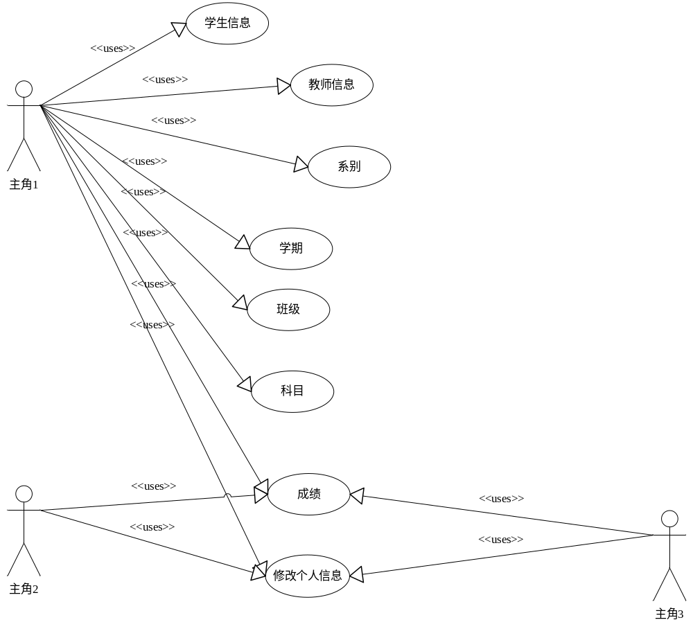
图3-1 系统用例图
管理员：分配查询学生信息，教师信息，系别，学期，班级，科目，成绩，修改个人信息。
教师：分配查询学生成绩和修改个人信息。
系别管理员：分配查询学生成绩和修改个人信息。

3.3系统流程和逻辑
首先进入开始菜单用户输入用户名和密码，系统检查用户输入的用户名和密码是否合法如果合法进入系统，如果用户输入的用户名和密码不合法那么就会返回输入用户名和密码的界面进行重新输入的操作，直到用户名和密码输入正确进入系统直至成功然后结束操作。登录流程图如下页图3-2所示：

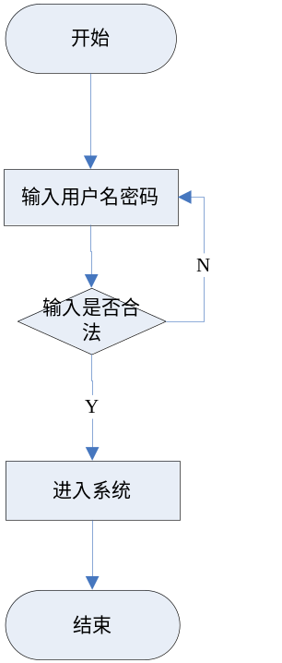

图3-2登录流程图

首先进入开始菜单输入成绩信息，系统检查输入是否合法如果合法就添加成功，如果输入不合法重新返回输入成绩信息的界面重新开始输入直至输入正确进行下一步操作添加成功后结束操作。如图3-3添加综合测评信息流程图所示：

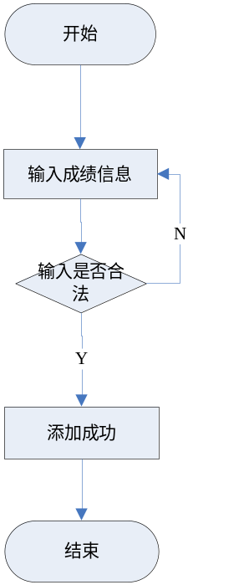
图3-3添加综合测评信息流程图

3.4计算机软硬件配置和开发平台

3.4.1计算机系统硬件配置
主板：技嘉GA-G31M-S2C
CPU： Intel奔腾双核E5300(盒)
内存：威刚2GB DDR2 80
硬盘：希捷320GB
光驱：先锋DVR-117CH
显卡：集成Intel GMA 3100显卡
声卡：集成Realtek ALC8838声卡
网卡：集成AR8132百兆网卡
显示器：优派19寸LED显示器

3.4.2计算机系统软件配置
操作系统：Microsoft Windows XP Professional
安装软件：Microsoft Office 2003
Internet Explorer 8.0
VS 2010（Microsoft Visual Studio 2010）+SQL Sever2005

3.4.3编程环境与工具
本管理系统采用Microsoft Windows XP Professional SP2作为操作系统平台。
本系统在开括时采取了平稳性很强的Windows XP专业版以及C#为开发语言，选取了SQL Sever2005当做数据库，因为这些软件产品全部是Microsoft公司的产物，所以互相之间的相容性很好，开发出的应用系统安稳性很高。
VS 2010（Microsoft Visual Studio 2010）含有可视化的开发优势，能够迅速完成系统的开发，内部集成的数据访问机制，能够轻松便利的对数据库进行管理。
数据库采纳SQL Sever2005，按照学生综合测评管理系统的要求，SQL Sever2005它所支撑的类别十分丰硕，维护简练，用度对比低。

3.5本章小结
本章讲了学生综合测评管理系统的需求分析包括了可行性分析，系统用例中包含的总体用例图。阐述了系统主要的工作流程和逻辑以及计算机软硬件配置和开发平台编程环境与工具的操作平台。

第四章 系统概要设计
本章主要讲了系统的概要设计本系统采取B/S结构和基于WEB服务器的模式。其次对数据库进行设计包含了数据库E-R图、数据库实体针对数据库表对后台进行各个数据的详细记录。

4.1概述
本系统采取B/S结构(Browser/Server,浏览器/服务器结构)和基于Web服务两种模式，是一个实用于Internet环境下的模型结构。如果用户连到Internet,就能够在随便什么时候、什么地点使用。本系统工作原理图如图4-1所示：
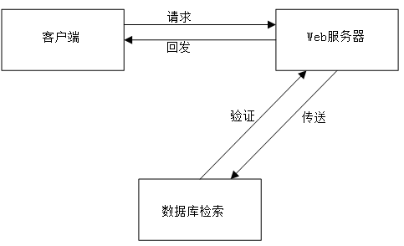

图4-1 系统工作原理图

客户端首先发出请求Web服务器然后Web服务器传送到数据库检索或者数据库检索验证Web服务器然后Web服务器回发信息到客户端的执行过程图。

4.2系统结构
本系统是基于B/S架构的网站系统，系统的具体功能如下页图4-2所示：
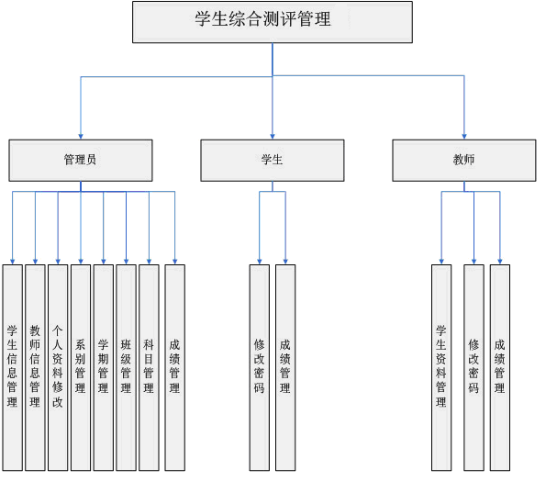
图4-2系统功能图

学生综合测评管理包含了管理员、学生、教师。管理员管理包含了学生信息管理、教师信息管理、个人资料修改管理、系别管理、学期管理、班级管理、科目管理、成绩管理。学生管理包含了修改密码和成绩管理。教师管理包含了学生资料管理、修改密码、成绩管理。

4.3数据库设计

4.3.1数据库E-R图
概念模型的设计是为了将实际的全国信息进行抽象实现信息主要的建模，是执行数据库设计的重要工具。数据库概念模型设计可通过图来描写实际世界的概念模型。

4.3.2数据库实体
概念设计的目标设计反射任何一个组织结构信息的数据库系统概念模型，数据库系统的概念模型自立于数据库系统的思维结构、自立于数据库管理系统（DBMS）、自立于计算机系统。
概念模式的规划方式在需求分析的根本上，用概念数据模式表现数据和数据之间的互通关系，筹划出了解用户信息需求以及处理需求的数据库系统概念模式。概念设计的目的是切确描写应用范围的消息形式，支撑用户的各类应用，所以既简单轮换为数据库系统思维结构又能被用户了解。数据库系统概念模型是面向实际世界的数据模型，不可以直接使用于数据库系统的实现。在此时段，用户能够参加和评估数据库系统，因此有利于保障数据库系统的设计与用户的要求相符合。本系统的属性图如下所示：
管理员属性图如图4-3所示：

管理员
编号
密码
用户名
图4-3 管理员信息实体属性图
管理员包含了对于编号、用户名、密码的管理。
综合测评信息实体属性图如图4-4所示：

综合测评信息

学生编号
姓名
学期
科目
综合测评

图4-4综合测评信息属性图
综合测评信息包含了对学生编号、姓名、学期、科目、综合的管理。
系别信息实体属性图如图4-5所示：
系别名称

系别信息
编号
备注

图4-5 系别信息实体属性图
系别信息包含了对编号、系别名称、备注的管理。
班级信息实体属性图如图4-6所示：

班级信息
编号
辅导员
系别名称
班级名称

图4-6班级信息实体属性图
班级包含了对编号、系别名称、辅导员、班级名称的管理。

学期信息实体属性图如图4-7所示：
学期信息
编号
学期名称

图4-7学期信息实体属性图

学期包含对了编号、学期名称的管理。
科目信息实体属性图如图4-8所示：
科目信息
编号
科目名称
备注

图4-8科目信息实体属性图
科目包含了对编号、科目名称、备注的管理。

学生信息实体属性图如图4-9所示：
系部名称

学生信息

学生编号
姓名
性别
班级
密码
辅导员
图4-9 学生信息实体属性图

学生信息包含了学生编号、姓名、性别、班级、系部名称、辅导员、密码。

教师信息实体属性图如图4-10所示：

教师信息

教师编号
姓名
性别
年龄
密码
备注
电话

图4-10 教师信息实体属性图
教师信息包含了对教师编号、姓名、性别、年龄、电话、备注、密码的管理。
E-R图4-11如下所示：
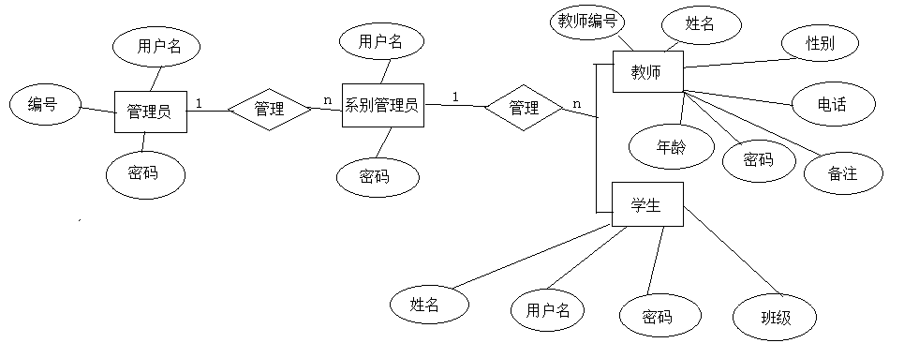

图4-11 E-R图

4.3.3数据库设计表
此系统需要后台数据库，下面介绍了数据库的各个表的详细信息。

管理员信息表如表4-1所示：
表4-1 管理员信息表
字段名 | 说 明 | 类 型 | 长 度 | 可否为空 | 主键
ID | 编号 | Int | 8 | 否 | 是
UserName | 用户名 | Varchar | 50 | 否 | 否
password | 用户密码 | Varchar | 50 | 否 | 否

学生信息表如表4-2所示：
表4-2 学生信息表
字段名 | 说 明 | 类 型 | 长 度 | 可否为空 | 主键
ID | 编号 | Int | 8 | 否 | 是
StudentID | 学号 | Varchar | 50 | 否 | 否
SutdentName | 学生姓名 | Varchar | 50 | 否 | 否
Sex | 性别 | Varchar | 50 | 否 | 否
Class | 班级 | Varchar | 50 | 否 | 否
Department | 系别 | Varchar | 50 | 否 | 否
Teacher | 辅导员 | Varchar | 50 | 否 | 否
PassWord | 密码 | Varchar | 50 | 否 | 否
教师信息表如表4-3所示：
表4-3教师信息表
字段名 | 说 明 | 类 型 | 长 度 | 可否为空 | 主键
ID | 编号 | Int | 8 | 否 | 是
TeacherID | 教师编号 | Varchar | 50 | 否 | 否
PassWord | 密码 | Varchar | 50 | 否 | 否
TeacherName | 教师姓名 | Varchar | 50 | 否 | 否
Phone | 电话 | Varchar | 50 | 否 | 否
Sex | 性别 | Varchar | 50 | 否 | 否
Age | 年龄 | Varchar | 50 | 否 | 否
Memo | 备注 | Ntext | 50 | 否 | 否

综合测评信息表如表4-4所示：
表4-4综合测评信息表
字段名 | 说 明 | 类 型 | 长 度 | 可否为空 | 主键
ID | 编号 | Int | 8 | 否 | 是
StudentID | 学号 | Varchar | 50 | 否 | 否
SutdentName | 学生姓名 | Varchar | 50 | 否 | 否
KeMu | 科目 | Varchar | 50 | 否 | 否
Semester | 学期 | Varchar | 50 | 否 | 否
Score | 综合测评 | Float | 8 | 否 | 否

学期信息表如表4-5所示：
表4-5学期信息表
字段名 | 说 明 | 类 型 | 长 度 | 可否为空 | 主键
ID | 编号 | Int | 8 | 否 | 是
Semester | 学期名称 | Varchar | 50 | 否 | 否

系别信息表如表4-6所示：
表4-6系别信息表
字段名 | 说 明 | 类 型 | 长 度 | 可否为空 | 主键
ID | 编号 | Int | 8 | 否 | 是
Department | 系别 | Varchar | 50 | 否 | 否
Memo | 备注 | Ntext | 50 | 否 | 否
科目信息表如表4-7所示：

表4-7科目信息表
字段名 | 说 明 | 类 型 | 长 度 | 可否为空 | 主键
ID | 编号 | Int | 8 | 否 | 是
KeMu | 科目 | Varchar | 50 | 否 | 否
Memo | 备注 | Ntext | 50 | 否 | 否

班级信息表如表4-8所示：
表4-8班级信息表
字段名 | 说 明 | 类 型 | 长 度 | 可否为空 | 主键
ID | 编号 | Int | 8 | 否 | 是
Class | 班级 | Varchar | 50 | 否 | 否
Department | 系别 | Varchar | 50 | 否 | 否
Teacher | 辅导员 | Varchar | 50 | 否 | 否

4.4本章小结
本章首先介绍了系统的概述系统的整体结构数据库的设计采取数据模型进行建模使用数据库实体。采用系统须要后台数据库详细介绍数据库中各个表的精确的信息。

第五章 系统的详细设计
本章主要讲了系统的详细设计采取ASP.NET和SQL联合的结构开发了学生综合测评管理系统，基于如今客户端管理方式既B/S方式以及系统的各个模块的主要界面是如何实现的。

5.1用户登录界面
首先进入主界面，此界面是学生综合测评管理系统，用户可以输入自己的用户名和密码，对权限进行设置，输入完成后可以登录系统，进行查询所需要的信息。此款界面给人感觉比较简单大方，提升软件的亲切力。如图5-1系统登录页面所示：
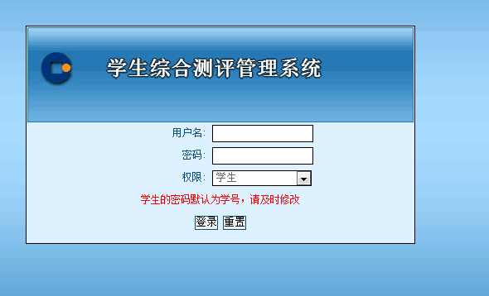
图5-1系统登录页面
后台主要代码如下：
if (result.Tables[0].Rows.Count > 0)
{
Session["username"] = TextBox1.Text.ToString().Trim();
Session["cx"] = "学生";
Response.Redirect("main.aspx");
}
else
{
sql = "select * from TB_Teacher where TeacherID='" + TextBox1.Text.ToString().Trim() + "' and PassWord='" + TextBox2.Text.ToString().Trim() +"'";
DataSet result = DBHelper.GetDataSet(sql);

if (result.Tables[0].Rows.Count > 0)
{
Session["username"] = TextBox1.Text.ToString().Trim();
Session["cx"] = "教师";
Response.Redirect("main.aspx");

sql = "select * from TB_Admin where UserName='" + TextBox1.Text.ToString().Trim() + "' and PassWord='" + TextBox2.Text.ToString().Trim() + "'";
DataSet result = DBHelper.GetDataSet(sql);

if (result.Tables[0].Rows.Count > 0)
{
Session["username"] = TextBox1.Text.ToString().Trim();
Session["cx"] = "管理员";
Response.Redirect("main.aspx");

5.1.1菜单管理
菜单管理是界面视图，用户能够通过菜单里的功能找到你须要的信息实行管理，学生信息管理里有添加学生信息和学生信息管理的功能，通过鼠标双击打开添加学生信息就可以看到如图5-2所示：
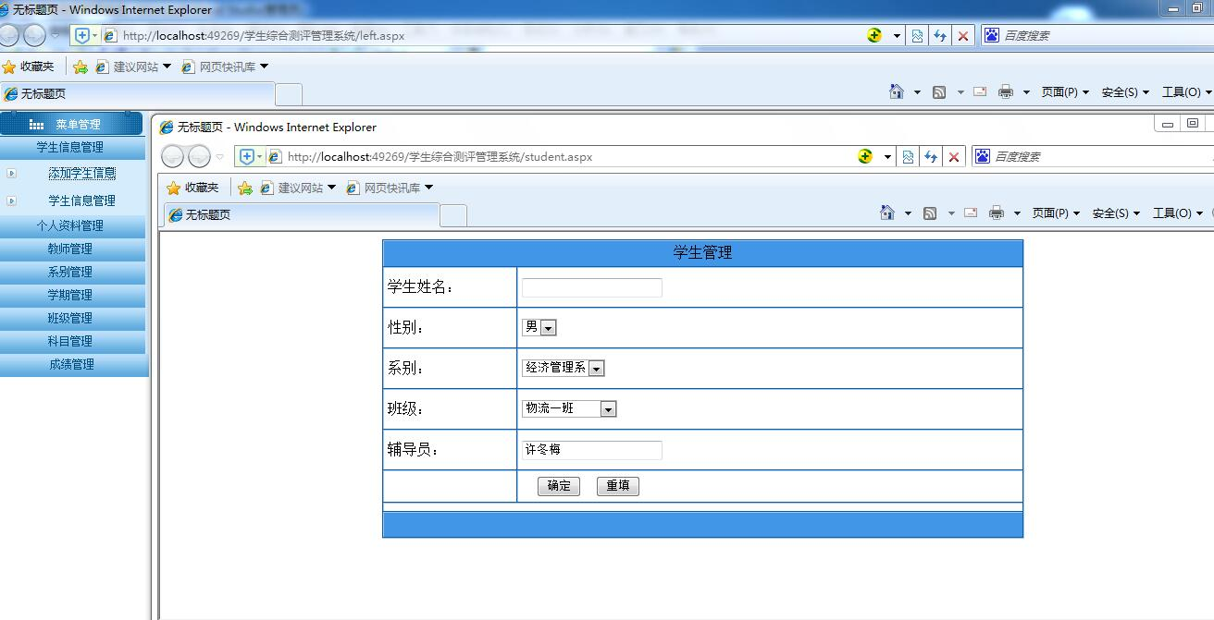

图5-2 菜单管理页面

5.2功能模块

5.2.1学生信息管理模块
本系统的管理对象就是学生，是以学生的综合测评为核心，管理员和教师能够添加学生的主要信息，在该模块中输入了学生的姓名，并选择相应的性别，系别和班级辅导员后点击确定按钮，系统判断数据的合格后确定输入正当后添加数据到数据库中模块界面，如图5-3所示：
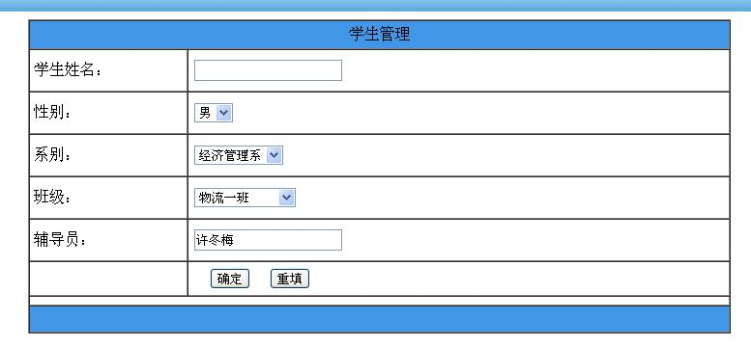
图5-3学生信息添加界面

前台主要代码如下：
学生姓名：</td>
<asp:TextBox ID="TextBox2" runat="server"></asp:TextBox>
<asp:RequiredFieldValidator ID="RequiredFieldValidator2" runat="server" ControlToValidate="TextBox2"
ErrorMessage="学生姓名不能为空"></asp:RequiredFieldValidator></td>

性别：</td>
<asp:DropDownList ID="DropDownList1" runat="server">
<asp:ListItem>男</asp:ListItem>
<asp:ListItem>女</asp:ListItem>
</asp:DropDownList>
<asp:TextBox ID="TextBox1" runat="server" Visible="False"></asp:TextBox>
<asp:DropDownList ID="DropDownList2" runat="server" AutoPostBack="True"

班级：</td>
<asp:DropDownList ID="DropDownList3" runat="server" AutoPostBack="True">
</asp:DropDownList></td>

辅导员：</td>
<asp:TextBox ID="TextBox3" runat="server"></asp:TextBox>
<asp:RequiredFieldValidator ID="RequiredFieldValidator3" runat="server" ControlToValidate="TextBox3"
ErrorMessage="辅导员不能为空"></asp:RequiredFieldValidator></td>

</td>
<asp:button id="Button1" runat="server" Text="确定" onclick="Button1_Click"></asp:button><FONT face="宋体">&nbsp;</FONT>
<asp:button id="Button2" runat="server" Text="重填" onclick="Button2_Click"></asp:button></td>
后台主要代码如下：
string SQL = "select * from TB_Department ";
DataSet ds = DBHelper.GetDataSet(SQL);
this.DropDownList2.DataSource = ds.Tables[0];
this.DropDownList2.DataTextField = "Department";
this.DropDownList2.DataValueField = "ID";
this.DropDownList2.DataBind();

stringSQL = "select * from TB_class where Department='"+this.DropDownList2.SelectedItem.Text+"'";
DataSet ds = DBHelper.GetDataSet(SQL);
this.DropDownList3.DataSource = ds.Tables[0];
this.DropDownList3.DataTextField = "class";
this.DropDownList3.DataValueField = "Teacher";
this.DropDownList3.DataBind();
学生信息管理在添加信息后返回信息列表给系统的管理人员，界面学生管理列表如下页图5-4所示：
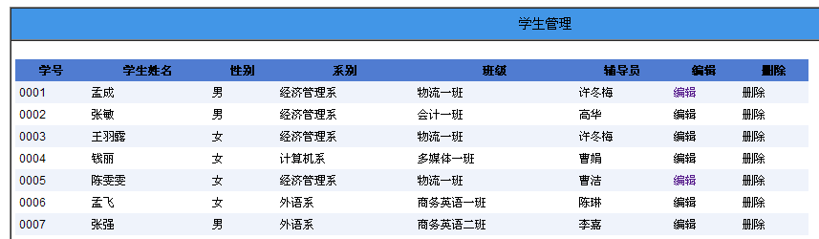
图5-4学生管理列表

5.2.2教师信息管理模块
教师是系统的另外一个管理角色，没有管理员的功能强大，但是基本的学校和补考信息都是要教师来完成的，在该模块输入了教师的编号和姓名，性别，年龄，电话号码，系别，班级填写完后点击确定按钮，系统判断数据的合法性后确定输入合法后添加数据到数据库中模块界面如图5-5所示：
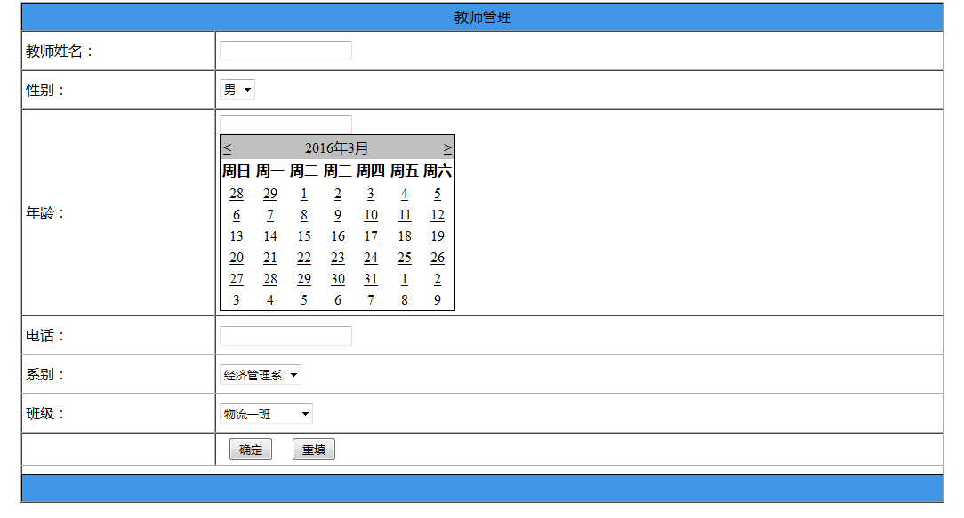
图5-5教师信息添加页面
后台主要代码如下：
string SQL = "select * from TB_Department ";
DataSet ds = DBHelper.GetDataSet(SQL);
this.DropDownList2.DataSource = ds.Tables[0];
this.DropDownList2.DataTextField = "Department";
this.DropDownList2.DataValueField = "ID";
this.DropDownList2.DataBind();
string SQL = "select * from TB_class where Department='" + this.DropDownList2.SelectedItem.Text + "'";
DataSet ds = DBHelper.GetDataSet(SQL);
this.DropDownList3.DataSource = ds.Tables[0];
this.DropDownList3.DataTextField = "class";
this.DropDownList3.DataValueField = "Teacher";
this.DropDownList3.DataBind();
if (iRet)
{
Response.Write("<script>alert('恭喜您，操作成功！');document.location=document.location;</script>");
}
else
{
Response.Write("<script>alert('对不起，操作失败！');document.location=document.location;</script>");

教师信息管理在添加信息后返回信息列表给系统的管理人员，教师管理列表如图5-6所示：
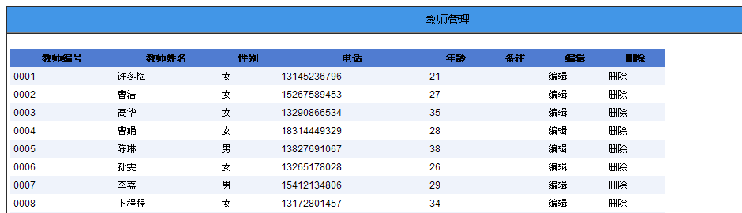
图5-6教师管理列表

5.2.3系别信息管理模块
每个高校都有不同的专业和系别，不同的系别有不同的班级和授课内容，在系别管理模块中输入系别名称和备注后点击确定按钮，系统判断数据的合法性后确定输入合法后添加数据到数据库中模块界面如下页图5-7所示：
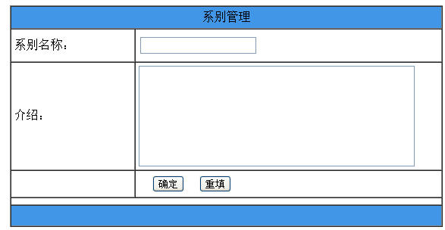
图5-7系别信息添加界面
系别信息管理在添加信息后返回信息列表给系统的管理人员，系别管理列表如图5-8所示：
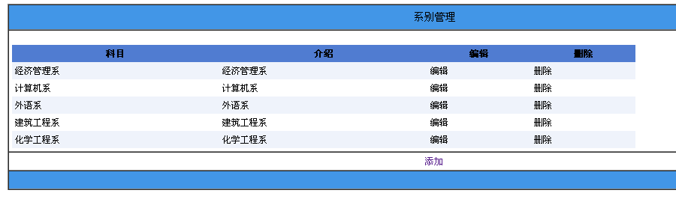
图5-8系别管理列表

5.2.4学期信息管理模块
因为可能同一个课程在不同的学习授课，为了区分不同学期的课程所以要加上学期的管理，在学期管理中只需要输入学期名称点击确定就可以，系统判断数据的合法性后确定输入合法后添加数据到数据库中模块界面如图5-9所示：
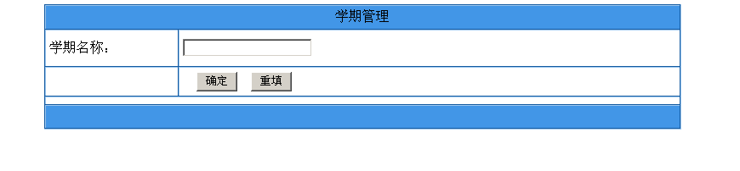
图5-9学期信息添加界面
学期信息管理在添加信息后返回信息列表给系统的管理人员，学期管理列表如图5-10所示：
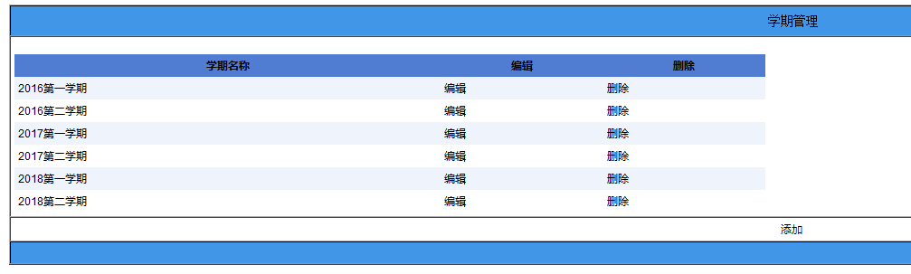
图5-10学期管理列表

5.2.5班级信息管理模块
班级在学校是最小的管理单元，这样方便了学校的管理，在班级管理模块中，输入系别班级和辅导员后的点击确定按钮，系统判断数据的合法性后确定输入合法后添加数据到数据库中模块界面如图5-11所示：
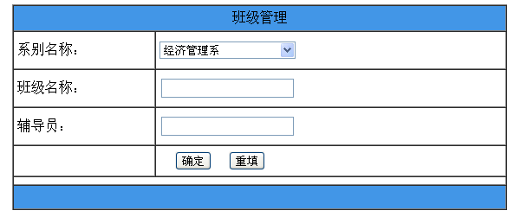
图5-11班级信息添加页面
班级信息管理在添加信息后返回信息列表给系统的管理人员，班级管理列表如下页图5-12所示：
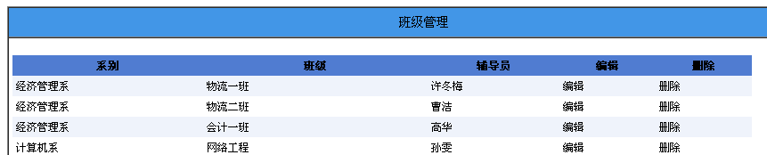
图5-12班级管理列表

5.2.6科目信息管理模块
不同学期有不同的科目，考试是根据科目来进行的，在科目管理中输入科目名称和备注后点击确定，系统判断数据的合法性后确定输入合法后添加数据到数据库中模块界面如图5-13所示：
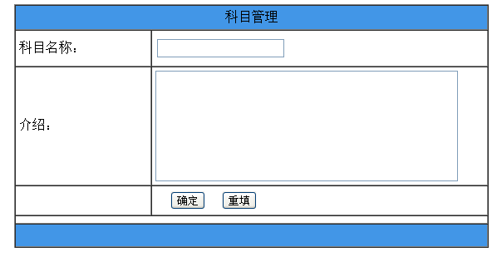
图5-13科目信息添加页面
后台主要代码如下：
string SQL = "select * from TB_KeMu where ID='" + id + "'";DataTable dt = DBHelper.GetDataSet(SQL).Tables[0];
if (dt.Rows.Count > 0)
{
this.TextBox1.Text = dt.Rows[0]["KeMu"].ToString();
this.TextBox2.Text = dt.Rows[0]["ShiJian"].ToString();
SQL = "update TB_KeMu set KeMu='" + this.TextBox1.Text + "',Memo='" + this.TextBox2.Text + "' where ID='" + id + "'";iRet = DBHelper.ExecSql(SQL);

SQL = "insert into TB_KeMu(KeMu,Memo ) values('" + this.TextBox1.Text + "','" + this.TextBox2.Text + "')";
iRet = DBHelper.ExecSql(SQL);
if (iRet)
{
Response.Write("<script>alert('恭喜您，操作成功！');document.location=document.location;</script>");
}
else
{
Response.Write("<script>alert('对不起，操作失败！');document.location=document.location;</script>");

科目信息管理在添加信息后返回信息列表给系统的管理人员，科目管理列表如图5-14所示：
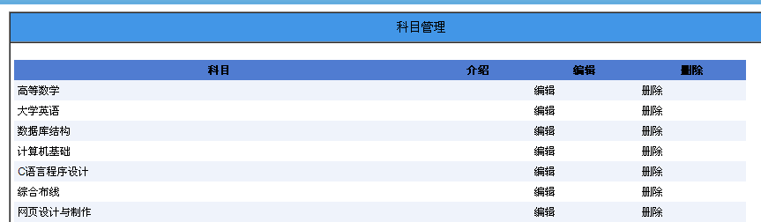
图5-14科目管理列表

5.3修改密码界面
为了系统的安全，用户要定期的修改自己的密码， 防止被其他用户非法盗用和操作给系统带来不良的后果。如下页图5-15所示：
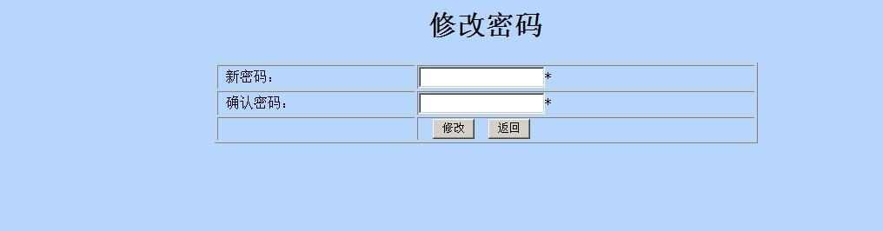
图5-15密码修改页面
前台主要代码如下：
<form id="form1" runat="server">
<div>
<h1 align="center">修改密码</h1>
<td>&nbsp;新密码：</td>
<td>
<asp:TextBox id="TextBox2" runat="server" TextMode="Password"></asp:TextBox>*</td>
<td>&nbsp;确认密码：</td>
<asp:TextBox id="TextBox3" runat="server" TextMode="Password"></asp:TextBox>*</td>
<asp:Button id="Button1" runat="server" Width="48px" Text="修改" onclick="Button1_Click"></asp:Button>&nbsp;
<asp:Button id="Button3" runat="server" Width="48px" Text="返回" onclick="Button3_Click"></asp:Button></td>

后台主要代码片段如下：
string sql = "update TB_Admin set PassWord='" + this.TextBox2.Text + "' where UserName='" + Session["username"].ToString() + "'";
if
{
Response.Write("<script>alert('操作成功！');document.location=document.location;</script>");
}
else
{
Response.Write("<script>alert('操作失败！');document.location=document.location;</script>");
}
else
{
Response.Write("<script>alert('2次输入的密码不一致！'

5.4综合测评管理
本系统主要是综合测评信息的管理，每个学期都要对学生的综合测评做出审核和管理，管理人员在学号的位置点击下拉框后系统会自动把对应的学生姓名显示在下面的文本框中，然后再选择了学期和科目以及输入综合测评后点击确定，系统判断数据的合法性后确定输入合法后添加数据到数据库中模块界面。如图5-16所示：
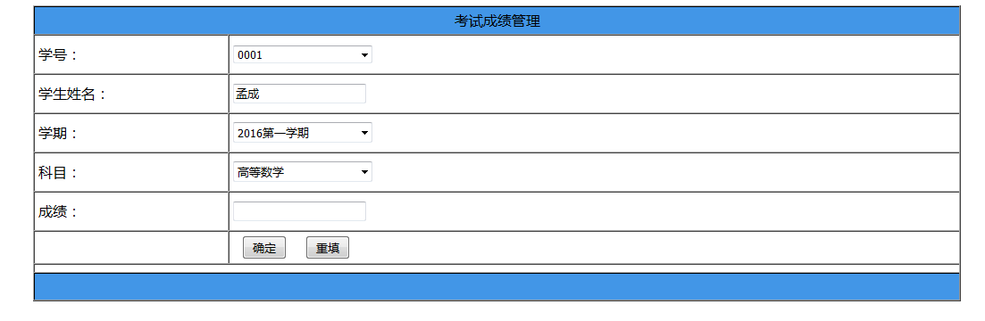
图5-16考试综合测评添加界面
考试综合测评在添加信息后返回信息列表给系统的管理人员，考试综合测评列表如图5-17所示：
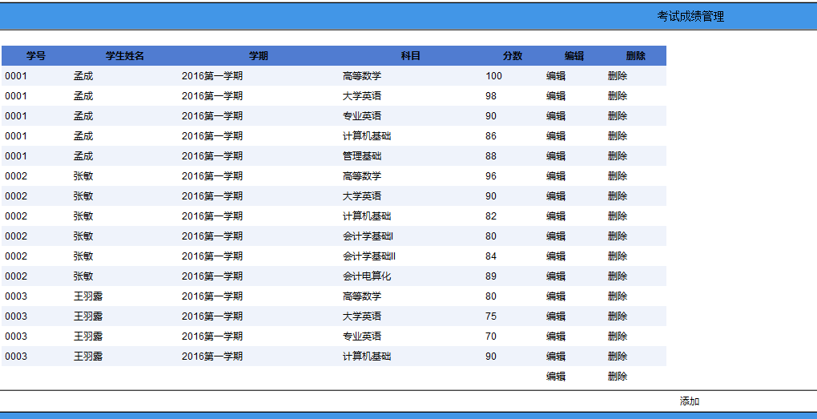
图5-17考试综合测评列表
前台主要代码如下：
<asp:BoundField DataField="StudentID" HeaderText="学号" />
<asp:BoundField DataField="SutdentName" HeaderText="学生姓名" />
<asp:BoundField DataField="Semester" HeaderText="学期" />
<asp:BoundField DataField="KeMu" HeaderText="科目" />
<asp:BoundField DataField="Score" HeaderText="分数" />
<asp:HyperLinkField DataNavigateUrlFields="ID"
DataNavigateUrlFormatString="Score.aspx?ID={0}" HeaderText="编辑" Text="编辑" />
<asp:HyperLinkFiel DataNavigateUrlFields="ID" DataNavigateUrlFormatString="ScoreD.aspx?ID={0}"
HeaderText="删除" Text="删除" />
<asp:HyperLink ID="HyperLink1" runat="server" NavigateUrl="Score.aspx" Target="_self">添加</asp:HyperLink>&nbsp;</div>

后台主要代码片段：
public partial class Score_List : System.Web.UI.Page
{
protected void Page_Load(object sender, EventArgs e)
{
if (!IsPostBack)
{
GetDate();
}
}
private void GetDate()
{
DataSet ds = DBHelper.GetDataSet("select * from TB_Score");
this.GridView1.DataSource = ds.Tables[0];
this.GridView1.DataBind();
protected void GridView1_SelectedIndexChanged(object sender, EventArgs e)

5.5本章小结
本章讲了系统的详细设计采用ASP.NET和SQL相结合的结构开发了学生综合测评管理系统。系统的后台管理有用户登录模块的实现，学生信息管理模块，教师信息管理模块，系别信息管理模块，学期信息管理模块，班级信息管理模块，科目信息管理模块，修改密码模块，综合测评管理模块的介绍。

第六章 系统测试和维护
本章主要讲了学生综合测评管理系统的测试和维护描述做简单的说明。保证该系统可以正常运行。

6.1本系统测试描述
因为该系统是处理学生综合测评的软件，为了让软件运行平稳，我对它实行了周全的测试，测试分为二部分来执行，一是：界面测试；二是功能测试。
最初是界面测试，为了让软件在不一样的操作系统系统上运行界面能维持本来的面貌。我把整个程序拷贝到Windows XP Pro系统下，程序界面执行没有出错，界面上的字体等设置都维持得十分的好。没有出现类似字体变形的情况。
二是执行功能的测试。本系统测试采取了集成测试,单元测试,维护性测试等多种方式进行有效的测试。
具体的操作如下：最初系统一定要在特定的环境下执行，把整个程序拷贝到Windows XP Pro系统下，放到电脑的桌面，进入文件夹双击打开该系统就可以使用了，然后通过用户名认证进入系统，完成基本信息的修改，查询，添加，增加就可以录入学生的综合测评的情况了，完成以上操作可以很直观的看到学生的各科信息，这样减少了数据的冗余，不需要通过代码就可以查看信息相当简单很实用操作方便。
通过多次测试，全部功能都能运行，没有出现变异。因此，全部的功能的测试也可以成功的完成而且非常实用。

6.1.1测试用例分析
用户登录界面测试
（1）输入：用户名 密码
（2）输出：Admin Admin
（3）期望结果：用户名Admin 密码Admin 成功
在界面中输入用户名Admin输入密码Admin应产生的行为是提示输入的用户名和密码，错误结果失败。失败的原因是输入的用户名和密码错误。权限选择有三种权限可以选分别是学生、教师、管理员选择其中一种即可。产生的行为是学生或者教师又或者是管理员。启动该系统输入用户名Admin输入密码Admin点击确定。应产生的行为是登录成功，结果是成功。
学生信息管理测试
- 输入：学生姓名 性别 系别 班级
- 输出：孟成 男 经济管理系 物流一班
- 期望结果：学生姓名孟成 性别男 系别经济管理系 班级物流一班 成功
- 输入：学生姓名 性别 系别 班级
- 输出；孟成 女 经济管理系 物流一班
- 期望结果：学生姓名孟成 性别女 系别经济管理系 班级物流一班 不成功
学生信息管理的测试首先点击学生信息管理按钮，应产生的行为是进入学生管理界面，结果成功。在学生管理信息界面中点击增添学生的信息，应产生的行为是进入增添学生信息的界面，结果成功。再添加学生信息的界面中输入学生姓名孟成，性别男，系别经济管理系，班级物流一班。应产生的行为添加此信息到界面中，结果成功。点击学生信息已增添的信息点击修改将性别男改成性别女点击提交，应产生的行为是返回界面将男改成女，结果不成功。点击学生信息中已修改的词条点击删除点击是，产生的行为是否删除此信息，结果成功。在学生信息管理的界面中查询孟成的信息，产生的行为显示所有孟成的信息，结果成功。

6.2系统的维护
每个体系开发出来以后都要实施后期维护，清除执行过程中突发的异常，维护职员要定期对系统实行修复和完善，让系统顺应用户的要求。对系统软件实行定时的更新。维护有5大类：分别是系统应用程序的维护，数据库的维护工作，代码发生错误的维护，硬件破坏的维护，任何一个系统的维护都是很复杂的很困难的，当出现疑问是会变得很复杂，因此维护一定要完善。
在维护方面比大型的系统维护更加的方便，但是还存在着很多的问题需要解决，所以一定要好好地学习认真的完成科学的维护工作。

6.3本章小结
本章讲了学生综合测评管理系统测试和维护。如果发现错误要及时维护修正，软件的运行更加的稳定测试更加的全面。功能更加的完善。

第七章 总结与展望

7.1本文总结
此次的毕业设计我做的是学生综合测评管理系统，运用ASP.NET+SQL Server2005技能相结合。因为在做系统之前我就简单的学习了ASP.NET和SQL Server2005有关常识可以很好的运用在该系统中。但是规划进程没有幻想的这样简单，一般小的过错就要调试好多天，但是调试通过后的高兴感是十分开心的。计划的艰苦使我感受到曾经学习的常识太少，把握的仅仅是皮裘，时常感觉十分的费劲。当然最终在指导老师的协助下，疑问都能很快的解决。经过计划我对于C#言语进行了愈加体系的进修，特别是ADO.NET对数据库相关的操作。
此次的计划对比正式化，规划之前要选题，选题陈述通过才可以设计规划。能让我认识到怎么样才可以做好选题陈述，让我积极的剖析计划，在打开计划以前就了解到许多功课，培训了软件计划实力。在开端详细计划以前，我现已完成体系的结构计划，数据库计划等，今后的计划就事半功倍了。在结业计划中除了进修详细的常识外，我以为最主要的是让我创立软件计划的准确观点。
此次结业计划的进程里我体验到如果要开发一个体系软件,不只需求适当的专业技能常识，还要有严谨细致的能力。只要思路清楚了，编程才更有含义，不然即是白搭力量。同时还要擅长捕捉细微的观点，因为那通常是某个程序的丧命原因所在。此次结业规划训练了我的仔细和耐心更建立了自然科学的立场。对于我今后的作业和研习有了很好的协助和引导效果，也深切的知道自身有许多不完美之处，还需求不停地研习来充分巩固自我，只要这么才能够学到知识更好的发展。通过沟通我理解了不论任何方面的编程研习进程是相同的，只有通过不停的实践积累经验不是一挥而就的。想想这几个月是艰辛的，也是收成的几个月。了解了准确的管理方法，积累了经验 。

7.2后续工作展望
学生综合测评管理系统的设计和实现还存在着许多的不足之处，还有很多的地方不是很完善。除了要学习专业知识外还要学会灵活的运用懂得变通另外还需要教师们进行专业指导多多的协助，我还要学习很多关于ASP.NET+SQL Server2005的常识才可以使学生综合管理系统更加全面。只有好好地学习才能使知识更上一层楼。希望我的论文可以变得更加的棒我一定会好好学习努力学习专业知识多做课外实践踏踏实实的做好每一步。从此我会更加用工使学生综合测评管理系统做到更好更棒。

参考文献
[1] 张海藩．软件工程导论[M]．清华大学出版社，2003
[2] 丁宝康 汪卫．数据库系统教程[M]．高等教育出版社，2003
[3] 孙印杰 杨滔 吕书琴．ASP.NET+SQL Server 动态网站设计实例精解[M]．电子工业出版社，2005
[4] 石峰科技．ASP.NET网站开发四酷全书电子[M]．工业出版社，2005
[5] 求是科技．ASP.NET信息管理系统开发实例导航[M]．人民邮店出版社．2005
[6] 杨宗志．ASP.NET入门与实作[M]．科学出版社，2003
[7] 曹锰 舒新峰．C#与ASP.NET程序设计[M]．西安交通大学出版社，2005
[8] 罗运模，完全掌握SQL Server 2005[M]，人民邮电出版社,2009
[9] 王珊，萨师煊等.数据库系统概论(第四版).北京:高等教育出版社,2006
[10] 白尚旺，杨肖兵等.数据库建模技术.西安:西安电子科技大学出版社,2001
[11] 聂少辉.SQL数据库系统开发案例精选.北京：人民邮电出版社，2003
[12] 施伯乐，丁宝康，汪卫．数据库系统教程[M]．北京：高等教育出版社，2003
[13] 闪四清.SQL Server2000实用教程[M]. 北京：人民出版社,2002

致 谢
此次结业设计过程中，辅导老师认真负责的工作立场、严谨教学、深入的理论常识以及为人师表的风仪给我留下了深远的印象。
我通过这个学生综合测评管理系统稳固了曾经所学的常识，进步了使用才能；通过老师的辅导，使自己可以将所学的理论常识与实际情况相结合，独立思考，全部剖析，灵活运用所学常识，处理了详细的疑问，也使自己的理论水平得到了进一步的进步。一起，对心理素质的训练和工作作风的培育，将给我往后的工作和学习带来无穷的影响，有助于往后的工作与生活，使我收获颇丰。
借此机会，向给予了我莫大协助的辅导教师和关怀我的同学们表明深深的谢谢与敬意。一起，谨向审稿的教师们表明诚心的谢谢 ！

